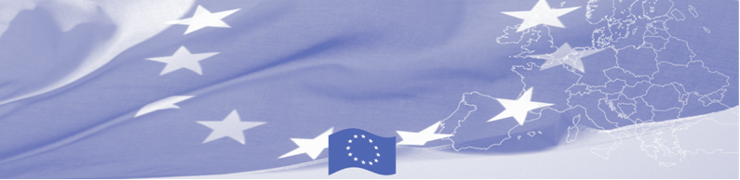
ПРЕСС РЕЛИЗ

Для распространения 16 мая 2016

БОМКА поддерживает профессиональное развитие национальных партнеров в области управления человеческими ресурсами, финансового планирования и контроля

16-18 мая в Бишкеке при поддержке программы БОМКА пройдет национальный семинар по управлению человеческими ресурсами, финансовому планированию и контролю. Семинар будет проводиться европейскими экспертами из Государственной службы доходов и Государственной пограничной охраны Латвии, в нем примут участие национальные эксперты из пограничных, таможенных, фитосанитарных и ветеринарных ведомств Кыргызской Республики.

Данный семинар является частью программы БОМКА, направленной на обмен информацией в области управления кадрами, финансового планирования и контроля в соответствии с международными стандартами и передовыми моделями и практиками ЕС. Семинар предоставит возможность тщательного рассмотрения существующей системы управления человеческими ресурсами и финансового планирования и контроля, обмена мнениями и профессиональным опытом и определения потребностей для организации дальнейшего обучения на рабочих местах.

Во время семинара национальные эксперты предоставят свой опыт и ознакомятся с передовыми практиками ЕС в таких сферах внутриведомственного управления как фискальная дисциплина, планирование бюджета и контроль, система закупок, оплата труда и социальные гарантии. Семинар будет полезен в плане повышения эффективности кадровой политики и финансового управления, что является важнейшей составляющей эффективного функционирования всего ведомства.

Во время подобных семинаров, которые также проводятся и в других странах Центральной Азии, определяются области, в которых необходимо дальнейшее развитие. По итогам семинаров будет организована ознакомительная поездка в Европу для сотрудников среднего и высшего звена пограничных ведомств Центральноазиатских стран и организовано наглядное обучения на рабочих местах.

Первые мероприятия программы БОМКА прошли в 2003 году и с тех пор Программа укрепила партнерство с правительствами стран Центральной Азии в сфере содействия управлению границами. На реализацию программы БОМКА ЕС было выделено 33,6 миллионов евро за период 2003-2014 годы и почти 5 миллионов евро на реализацию 9 фазы (2015-2018).

Для получения дополнительной информации обращайтесь к Национальному координатору Программы БОМКА в Кыргызстане Ташиевой Жанне – +996 312 394071 или janna.tashieva@icmpd.org
  Программа БОМКА реализуется Консорциумом партнеров под руководством Государственной пограничной охраны Латвийской Республики:  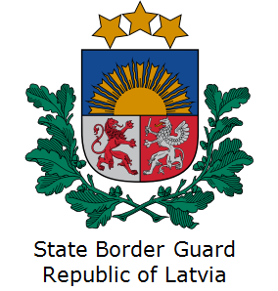 | Программа финансируется Европейским Союзом  Представительство Европейского Союза в Кыргызской Республике  Бульвар Эркиндик 21, Бизнес центр "Орион", 5й этаж  Бишкек, 720040, Кыргызская Республика  Телефон: +996 312 26 10 00  факс: +996 312 26 10 07  Email: delegation-kyrgyzstan@eeas.europa.eu  Website:http://eeas.europa.eu/delegations/  kyrgyzstan  Facebook:http://www.facebook.com/eudelkg | Европейский Союз включает в себя 28 государств-членов, объединивших передовые достижения, ресурсы и судьбы своих народов. На протяжении 60 лет совместными усилиями им удалось создать зону стабильности, демократии и устойчивого развития, сохранив при этом культурное многообразие, личные свободы и атмосферу терпимости. Европейский Союз неуклонно стремится передавать и приобщать к своим достижениям и ценностям страны и народы, находящиеся за его пределами.

